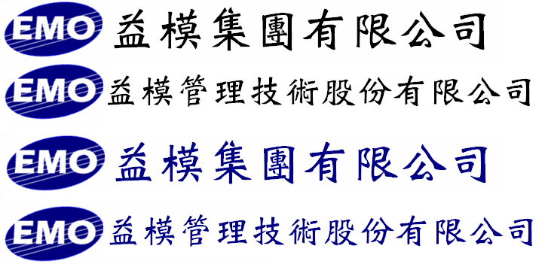
Emo Managment Technologies Inc.

EMOS-MES
系統規格書

程 式 名 稱 : 設備叫修結案處理
程 式 編 號 : ems00006
系 統 版 號 : V00-01

目錄
規格變更歷程 3
程式欄位說明 4
作業流程圖 5
資料表結構 5
資料表關聯圖 7

規格變更歷程

版次 | 日期 | 修改人 | 變更內容
1 | 2016/12/30 | 林君燁 | 規格新增-畫面欄位
2 | 2017/2/9 | 林君燁 | 新增作業說明

程式欄位說明

叫修單號 | 單據日期 | 設備代號 | 廠商 | 備註 | 叫修員 | 叫修員姓名 | 叫修部門 | 部門名稱 | 廠別 | 廠區

-接續- | 負責人員 | 姓名 | 內外修 | 維修部門 | 部門名稱 | 維修廠商 | 廠商名稱

-接續- | 是否結案 | 結案日期 | 結案人員 | 狀態
[結案確認]
[叫修原因]
[維修記錄]

叫修原因畫面(只查詢)
原因代號 | 原因說明 | 原因群組 | 群組說明 | 處理說明 | 備註

維修處理記錄畫面(只查詢)
(表頭)
原因代號 | 說明 | 原因群組 | 群組說明 | 備註
A

(明細)
序號 | 處理人員 | 處理部門 | 處理廠商 | 計費否 | 開始時間 | 結束時間 | 處理工時 | 處理內容

-接續- | 立單員 | 立單日期 | 修改人 | 修改日期

作業說明：
- 有修改、查詢的功能。
- 每一項操作都要記錄LOG，尤其是存檔時要記錄保存的內容。
- 程式畫面，與「設備維修作業」程式相同。
- 查詢時抓取狀態為核准(OP)的叫修單。
- 只有「是否結案」、「結案日期」等二個欄位可以修改，其它欄位不可編輯。
- 是否結案：勾選項，打勾表示要做結案處理。
- 結案日期：是否結案打勾時預設帶入系統日期，可改。
- 結案人員：是否結案打勾時，自動帶入登入帳號。
- 狀態：是否結案打勾時，狀態自動變成CL。
- 其它欄位，請參考「MES規格03-設備維修作業」的維修主畫面的說明。
- [結案確認]按鈕，將上述資料寫入資料庫中。
- [叫修原因]按鈕，開窗顯示叫修單的叫修原因資料。
- [維修記錄]按鈕，開窗顯示維修記錄的內容。

==叫修原因畫面==
- 只做查詢。
- 欄位說明請參考「MES規格03-設備叫修單維護」的叫修原因畫面。

==維修記錄畫面==
- 只有查詢功能。

==表頭欄位==
- 表頭欄位，請參考「MES規格03-設備維修作業」的維修記錄表頭畫面的說明。

==明細欄位==
- 明細欄位，請參考「MES規格03-設備維修作業」的維修記錄明細畫面的說明。

作業流程圖

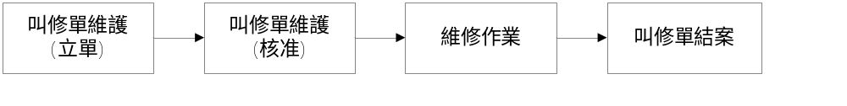

資料表結構

叫修單 EMS_FIX_CALL (參考MES規格03-設備叫修單維護)
叫修原因表 EMS_FIX_REASON (參考MES規格03-設備叫修單維護)
維修原因記錄表 EMS_FIX_RECORD (參考MES規格03-設備維修作業)

資料表關聯圖

*僅顯示部份欄位參考

叫修單 EMS_FIX_CALL
Id | 索引主鍵流水號
FixNo | 叫修單號
CallDate | 單據日期
EquipmentId | 設備代號ID
Equipment | 設備代號

叫修原因表 EMS_FIX_REASON
Id | 索引主鍵流水號
FixNoId | 叫修單號ID
ReasonId | 原因碼ID
Reason | 原因碼
ReasonDesc | 原因說明

維修原因記錄表
EMS_FIX_RECORD
Id | 索引主鍵流水號
FixNoId | 叫修單號ID
FixReasonId | 原因碼ID
Sequence | 序號
FixUser | 處理人員ID

